本版本字幕适配VCB-S版的白箱BDrip，来源于华盟字幕社TV外挂字幕，光荣字幕组BD外挂字幕。

BD版字幕由VCB-S分享论坛的坛友[woodcube](http://bbs.vcb-s.com/space-uid-252.html" \t "_blank)进行精校调轴，由坛友QPet进行重置字体颜色样式，进行微调,并附上《白箱》解说&点评&访谈等文章。

字幕内容：

正片01~24集 华盟字幕社 简体中文

白箱OVA剧中剧《Exdous》 光荣字幕组版简体&繁体中文

白箱OVA剧中剧《第三少女飞行队》 光荣字幕组 简体&繁体中文（待补齐）

白箱特典之木村珠莉采访白箱制作人员 光荣字幕组 简体&繁体中文（待补齐）

文章内容：

《白箱解说》系列文章 作者：zecy@知乎

《白箱漫谈：写给动画的情书》 作者：thezxz@知乎

《白箱staff访谈》系列 提供者：作者：thezxz@知乎

翻译：S1论坛坛友及微博网友（文内有声明）

（请使用word2010及以上版本开启“阅读视图”模式阅读，否则排版无法入眼）

食用指南：

《白箱》最佳版本字幕为华盟和光荣版，相比之下个人更推荐华盟版，注释详细，解说到位。请下载对应字体包安装后观看，否则字幕显示效果极丑。

《白箱解说》系列文章图文并茂，行文通俗易懂，基本上客观地科普了动画专有名词、动画制作过程、动画业界现状，并对剧情逻辑进行解析和预测，强烈推荐阅读。建议每看一集《白箱》正片，就看一篇对应的《白箱解说》，如此可体验追番特有的乐趣。然后看《白箱漫谈》和《白箱staff访谈》系列。

白箱部分neta与原型对比：

http://www.zhihu.com/question/29121797

我将文章原发布页面的评论区也一并整理下来，其中有不少有价值的讨论，也有SB，请观众客观看待。

**所有文档均QPet @VCB-S分享论坛 整理排版提供，已联系获得作者授权使用。他人如需转载使用，请联系作者本人，或者提供文章作者&原出处信息，否则视为侵犯原作者版权，原作者保留追究责任的权利。**

**授权证明：**

**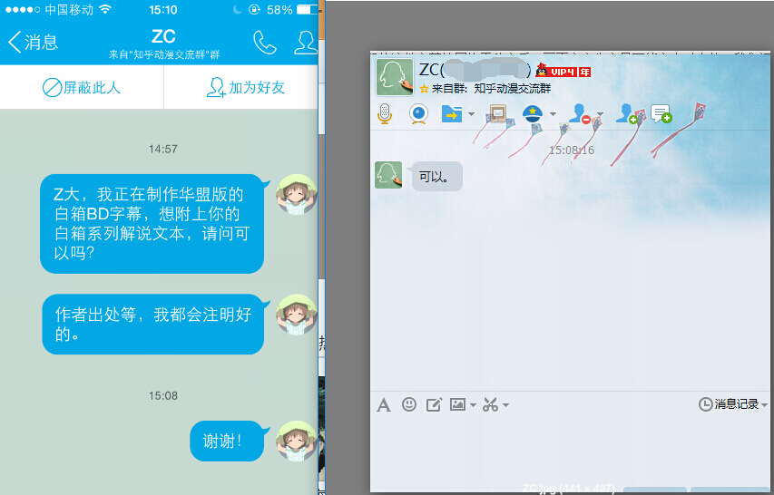**

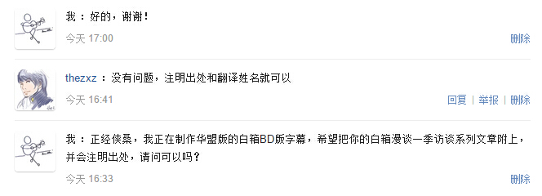

正经侠thezxz的知乎专栏：

<http://zhuanlan.zhihu.com/thezxz>

zccy的知乎专栏：

<http://zhuanlan.zhihu.com/zc-anime-note/19982613>

如有问题请联系我QPet@VCB-S分享论坛

QPet

2015.9.12